2019年10月组织生活记录

主题：“不忘初心、牢记使命”主题教育党员微党课

时间：2019.10.23 地点：教学楼D114

主持人：王安浩 记录人：张雨

应到人数：14 实到人数：14

10月23日下午，根据“不忘初心、牢记使命”主题教育的部署，支部开展了党员微党课活动。

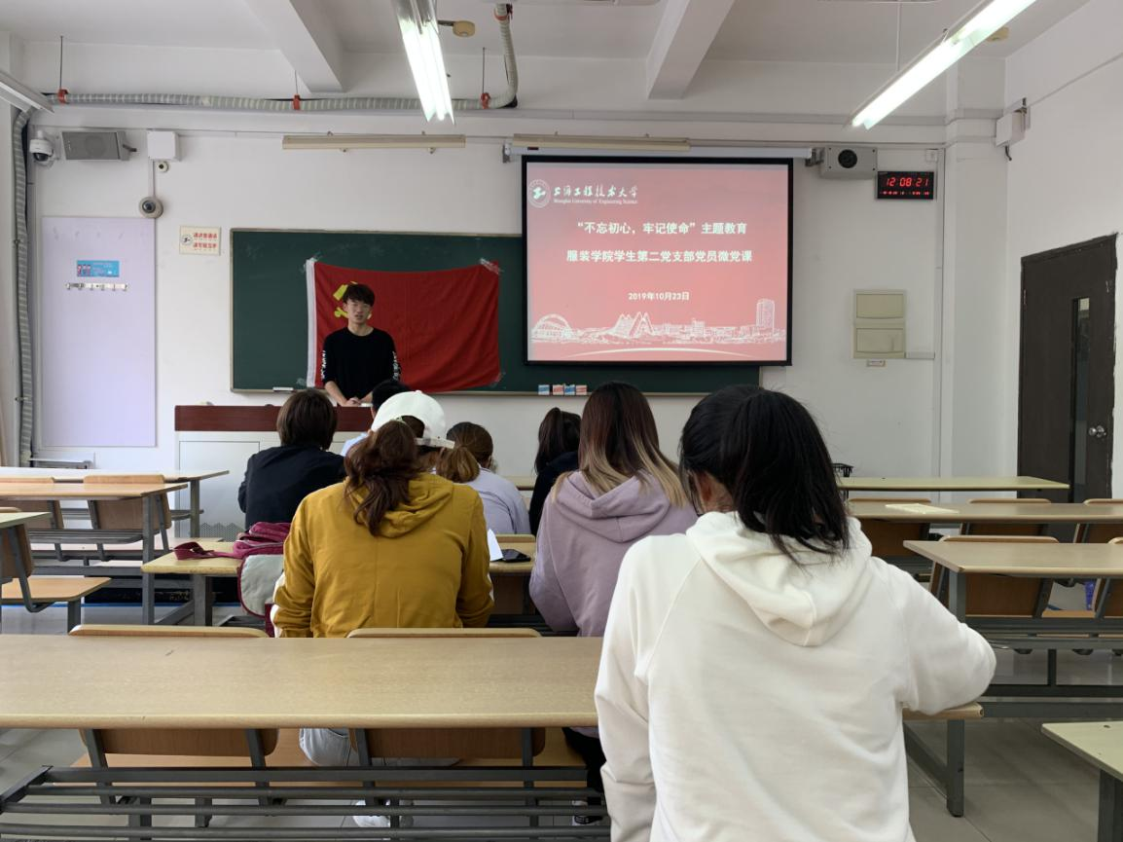

党课简要内容如下：

**杨慧舜：**各位同志，我们今天一起上一节微党课，主题为“坚持以人民为中心”。首先，请各位同志将《习近平新时代中国特色社会主义思想学习纲要》翻到第40页，书中提到 “坚持以人民为中心——关于新时代坚持和发展中国特色社会主义的根本立场”中的“永远把人民对美好生活的向往作为奋斗目标”。

习近平总书记指出：“人民对美好生活的向往，就是我们的奋斗目标。必须始终把人民放在心中最高的位置，始终全心全意为人民服务，始终为人民利益和幸福而努力奋斗。”

在历史的视角下，纵观历史，我们党干革命、搞建设、抓改革，都是为人民谋利益，让人民过上好日子。党领导人民打土豪、分田地，是为人民根本利益而斗争；领导人民开展抗日战争、赶走日本侵略者，是为人民根本利益而斗争；领导人民推翻三座大山、建立新中国，是为人民根本利益而斗争；领导人民开展社会主义革命和建设、改变一穷二白的国家面貌，是为人民根本利益而斗争；领导人民实行改革开放、推进社会主义现代化、实现中华民族伟大复兴，同样是为人民根本利益而斗争。

进入新时代，人民有了新需求。对幸福生活的追求是推动人类文明进步最持久的力量。进入新时代，人民对美好生活的向往更加强烈，期盼有更好的教育、更稳定的工作、更满意的收入、更可靠的社会保障、更高水平的医疗卫生服务、更舒适的居住条件、更优美的环境、更丰富的精神文化生活，期盼孩子们能成长得更好、工作得更好、生活得更好。我们要永远保持共产党人的奋斗精神，永远保持对人民的赤子之心，始终把人民利益摆在至高无上的地位，始终同人民想在一起、干在一起，以人民忧乐为忧乐，以人民甘苦为甘苦，努力为人民创造更美好、更幸福的生活。

我作为一名专职辅导员，是大学生思想政治教育的骨干力量，也是高校学生日常思想政治教育和管理工作的组织者、实施者和指导者。我将努力成为学生的人生导师和健康成长的知心朋友，真心关爱学生，严格要求学生，公正对待学生。个人理解，做好学生服务工作是我为人民服务重要部分。今后，我将进一步了解学生正当合理需求，维护学生和学校合法权益；我会继续热爱党的教育事业，树立崇高职业理想，献身教育事业，引领学生思想和服务学生成长为己任。

**王雅欣：**对我来说，“初心”就是出发时的目标、誓言或承诺。恩格斯说：“一个知道自己的目的，也知道怎样达到这个目的的政党，一个真正想达到这个目的并且具有达到这个目的所必不可缺的顽强精神的政党——这样的政党将是不可战胜的。”而“使命”就是责任。习近平主席在十九大中说到：“中华民族伟大复兴的中国梦终将在一代代青年的接力奋斗中变为现实”。也就是说，中国梦的重担，落在了我们这些新青年的肩上了。我们总感觉中国梦离自己很遥远，但是，在我身边，有刻苦钻研的老师，有积极参加公益活动的学长学姐，有严以律己，有远大抱负，还有工作认真负责的同学，他们都在一点一滴的为之努力。

不忘初心，牢记使命。脚踏实地，才能仰望星空。坚守自己的初心，才能把脚下的路走的更稳当。在每次春节回家，都可以感受到家乡的变化。建设越来越好，生活质量也日益增强。每当看到这些，我都希望自己可以出一份力，建设自己的家乡。真正体现共产党员的作用。所以守初心担使命才能凝聚奋进新时代的力量，奋发有为，担当使命、勇于创新，直面挑战，迎难而上。

**赵桐：**文化是一个国家、一个民族的灵魂，是一个国家综合国力和国际竞争力的深层支撑。在新时代，我们要推动中华优秀传统文化创造性转化、创新性发展，继承革命文化，发展社会主义先进文化，不忘本来、吸收外来、面向未来，更好构筑中国精神、中国价值、中国力量，为人民提供精神指引。纵观人类文化发展的历史，可以清楚地看到，任何一个民族现有的文化都不是凭空产生的，而是优秀传统文化的传承延续和丰厚积淀。正是这一人类文化发展的客观规律，决定了我们不能割舍中华优秀传统文化，而应以自身所拥有的民族文化遗产为基础，传承其中的优秀成分，并在此基础上不断发扬光大。作为世界上历史最悠久、文明最发达的国家之一，中国在长达5000多年历史发展的长河中，创造了灿烂辉煌的民族文化。面对前人留下的丰厚浩瀚的中华优秀传统文化，我们要结合中国特色社会主义新时代的新特点进行创造性转化、创新性发展。

对中华优秀传统文化中不适应时代发展需要，但经过改造仍然能够为现代化建设服务的部分，既不是全盘继承，也不是全部抛弃，而是推陈出新，进行创造性转化。中国特色社会主义文化是现代文化，具有鲜明的时代性。它植根于中国特色社会主义的伟大实践，反映了时代发展的主流和方向，体现了时代的特征和精神。因此，它不是传统文化的简单重复和模仿，而是结合当前、面向未来的创新、创造和再生。对此，毛泽东同志精辟地概括为四个字：“推陈出新”。所谓推陈，即立足于当代，扬弃那些不适合今天需要的东西；所谓出新，即对这一层次的传统文化进行清理和提炼，并积极创造新的内容和形式，赋予其新的生命力。只有在既继承又发展、既扬弃又创新的辩证统一运动中，中国特色社会主义文化才能前进，才会有巨大生命力。因此，对于中华优秀传统文化，最有效的继承和保护就是与时俱进地不断发展，不断创新。即对那些至今仍有借鉴价值的内涵和陈旧的表现形式加以改造，赋予其新的时代内涵和现代表达形式，激活其生命力，让中华文化展现出永久魅力和时代风采。如今，有没有创新能力，能不能创新，是全球范围内各国文化竞争的决定性因素。越是能够不断自主发展、自我超越、主动创新的民族和文化，越是能够面对全球文化的竞争。为应对21世纪的世界文化竞争，我们要始终保持与时俱进、发展创新的观念，高扬创新的旗帜，激发全民族文化创新创造活力，建设社会主义文化强国。

**王倩倩：**我的入党初心：向优秀党员看齐，培养自己的责任感，服务社会和人民。更好地实现自己的人生价值和追求，作为一个没有社会经验和阅历的大学生，希望在党组织的栽培下，为社会创造价值和财富，为自己的人生增添动力和目标。

使命：初心即使命，在这个激动人心的新时代，我们的使命就是中华民族伟大复兴和社会主义现代化，作为学生党员，我们需要做的就是加强自己的专业知识储备，同时增强服务意识和起到模范带头作用。

**张雨：**“初心”体现本质属性、价值追求，“使命”体现历史担当、奋斗目标。我们党的初心和使命,是党的先进性和纯洁性的集中体现，是激励一代代中国共产党人前赴后继、英勇奋斗的根本动力。全党同志必须要永久与人民同呼吸、共命运、心连心，永久把人民对完美生活的向往作为奋斗目标，以永不懈怠的精神状态和一往无前的奋斗姿态，继续朝着实现中华民族伟大复兴的宏伟目标奋勇前进。

人民是历史的创造者，是中国共产党执政的最大底气，更是新中国建立的坚实根基。正是这个初心和使命，激励着-代代中国共产党人在革命、建设、改革中劈波斩浪，不断前进。“一切向前走，都不能忘记走过的路;走得再远、走到再光辉的未来，也不能忘记走过的过去，不能忘记为什么出发。”作为党员，一定要不忘初心，不忘当初提交入党申请书时写下的入党动机，一朝为党员，一生为奉献！